Как заполнить декларацию по УСН
1. Форма, состав и последовательность заполнения декларации по УСН
2. Как заполнить титульный лист декларации по УСН
3. Как заполнить разд. 1.1 декларации по УСН
4. Как заполнить разд. 1.2 декларации по УСН
5. Как заполнить разд. 2.1.1 декларации по УСН
6. Как заполнить разд. 2.1.2 декларации по УСН
7. Как заполнить разд. 2.2 декларации по УСН
8. Как заполнить разд. 3 декларации по УСН

1. Форма, состав и последовательность заполнения декларации по УСН
Для заполнения декларации по УСН используйте форму, утвержденную Приказом ФНС России от 26.02.2016 N ММВ-7-3/99@.
Код по КНД для декларации по УСН - 1152017.
Состав декларации зависит от объекта налогообложения.
Декларацию по УСН с объектом "доходы" заполните в такой последовательности:
- разд. 2.1.1;
- разд. 2.1.2 - если вы уплачиваете торговый сбор;
- разд. 1.1;
- разд. 3 - если вы получаете целевое финансирование, другие целевые средства;
- титульный лист.
Раздел 2.1.1 заполните в первую очередь, так как его данные потребуются для разд. 2.1.2 и разд. 1.1. Затем заполните разд. 2.1.2. Его данные понадобятся для разд. 1.1. Титульный лист лучше заполнить в конце, так как в нем нужно указать общее количество страниц декларации.

Декларацию по УСН с объектом "доходы минус расходы" заполните в такой последовательности:
- разд. 2.2;
- разд. 1.2;
- разд. 3 - если вы получаете целевое финансирование, другие целевые средства;
- титульный лист.
Сначала заполните разд. 2.2, так как его данные потребуются для разд. 1.2. Титульный лист лучше заполнить в конце, поскольку в нем надо указать общее количество страниц декларации.

Чтобы проверить корректность заполнения декларации, вы можете воспользоваться Контрольными соотношениями показателей налоговой декларации по налогу, уплачиваемому в связи с применением УСН (направлены Письмом ФНС России от 30.05.2016 N СД-4-3/9567@).

2. Как заполнить титульный лист декларации по УСН
Титульный лист заполните с учетом следующего (разд. III Порядка заполнения декларации).
В показателях "ИНН" и "КПП" отразите ИНН и КПП из свидетельства о постановке на учет в налоговом органе по месту нахождения.
В показателе "Номер корректировки" проставьте "0--", если вы подаете за год первичную декларацию. В уточненной декларации укажите порядковый номер корректировки, например "1--".
В показателе "Налоговый период (код)" в декларации по УСН укажите код согласно Приложению N 1 к Порядку заполнения декларации:
- код 34 - в общем случае;
- код 50 - если вы реорганизуетесь или ликвидируетесь и подаете декларацию за последний налоговый период;
- код 95 - если вы переходите на другой налоговый режим и подаете декларацию за последний налоговый период использования УСН;
- код 96 - если прекращаете предпринимательскую деятельность, по которой применяли УСН, и подаете декларацию за последний налоговый период использования УСН.
В показателе "Отчетный год" укажите год, за который подаете декларацию.
В показателе "Представляется в налоговый орган (код)" приведите четырехзначный код инспекции. Код возьмите из свидетельства о постановке на учет в налоговом органе по месту нахождения.
В показателе "По месту нахождения (учета) (код)" приведите код согласно Приложению N 2 к Порядку заполнения декларации:
- код 210 - в общем случае;
- код 215 - его используют в случае реорганизации, когда декларацию за организацию-налогоплательщика подает ее правопреемник по месту своего нахождения.
В показателе "Налогоплательщик" укажите заглавными печатными буквами полное наименование вашей организации.
В показателе "Код вида экономической деятельности по ОКВЭД" отразите код по ОКВЭД, возьмите его из выписки из ЕГРЮЛ.
В показателе "Форма реорганизации, ликвидация (код)" проставьте:
- прочерки - в общем случае;
- код 0 - если вы ликвидируетесь;
- код 1, 2, 3, 5 или 6 - если произошла реорганизация и декларация подается за последний налоговый период.
В показателе "ИНН/КПП реорганизованной организации" проставьте:
- прочерки - в общем случае;
- ИНН и КПП из свидетельства о постановке на учет в налоговом органе по месту нахождения, которое ранее получила реорганизованная организация, если декларацию за нее подает правопреемник. В этом случае в верхней части титульного листа надо указать ИНН и КПП правопреемника (п. 2.6 Порядка заполнения декларации).
В показателе "Номер контактного телефона" отразите номер телефона.
Далее укажите количество страниц декларации и количество листов подтверждающих документов (их копий), приложенных к декларации.
В разделе "Достоверность и полноту сведений, указанных в настоящей декларации, подтверждаю" выберите:
- "1" - если достоверность и полноту сведений в декларации подтверждает руководитель организации;
- "2" - если их подтверждает уполномоченный представитель организации-налогоплательщика.
Далее приведите фамилию, имя и отчество (при наличии) лица, которое подписывает декларацию.
Если достоверность и полноту сведений в декларации удостоверяет представитель налогоплательщика, укажите вид документа, которым подтверждены его полномочия.
Когда представителем является юрлицо, приведите его наименование.
Титульный лист подписывает лицо, подтверждающее сведения, которые отражены в декларации. В поле рядом с подписью следует поставить дату заполнения декларации.

3. Как заполнить разд. 1.1 декларации по УСН
Раздел 1.1 нужно включить в декларацию, только если вы используете УСН с объектом налогообложения "доходы" (п. 4.1 Порядка заполнения декларации).
Правила его заполнения определены в разд. IV Порядка заполнения декларации.
В строке 010 укажите код по ОКТМО по месту вашего нахождения (код, по которому вы уплатили авансовый платеж за I квартал).
Если код по ОКТМО состоит из восьми знаков, впишите его в первые восемь знакомест, а в последних трех знакоместах поставьте прочерки "---".
В строках 030, 060, 090:
- поставьте прочерки, если в течение года вы не меняли инспекцию по причине смены места нахождения;
- укажите код по ОКТМО, по которому вы уплатили (должны уплатить) авансовый платеж (налог) за соответствующий период, если вы меняли место нахождения.
Далее в разд. 1.1 отразите авансовые платежи за I квартал, полугодие, 9 месяцев и сумму налога за год, которые должны быть уплачены в бюджет.
Сумма авансового платежа за I квартал определяется так (п. 4.3 Порядка заполнения декларации):

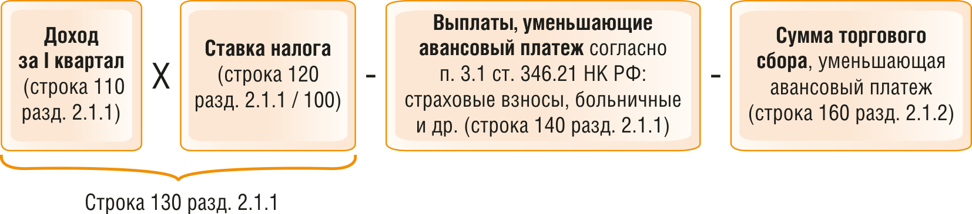

В строке 020 укажите сумму этого платежа.
Сумма авансового платежа за полугодие определяется так (п. 4.4 Порядка заполнения декларации):

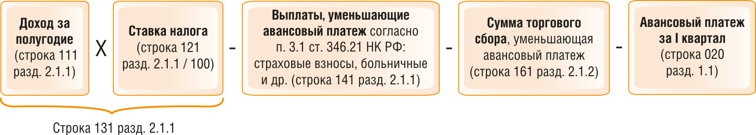

Результат этого вычисления отразите следующим образом:
- если он больше нуля, то есть у вас авансовый платеж к уплате, - в строке 040 укажите полученную сумму, а в строке 050 поставьте прочерки;
- если он меньше нуля, то есть у вас авансовый платеж к уменьшению, - в строке 050 укажите полученную сумму, а в строке 040 поставьте прочерки.
Сумма авансового платежа за 9 месяцев определяется так (п. 4.6 Порядка заполнения декларации):

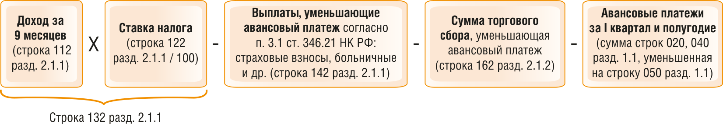

Результат этого вычисления отразите следующим образом:
- если он больше нуля, то есть у вас авансовый платеж к уплате, - в строке 070 укажите полученную сумму, а в строке 080 поставьте прочерки;
- если он меньше нуля, то есть у вас авансовый платеж к уменьшению, - в строке 080 укажите полученную сумму, а в строке 070 поставьте прочерки.
Сумма налога за год определяется так (п. 4.8 Порядка заполнения декларации):

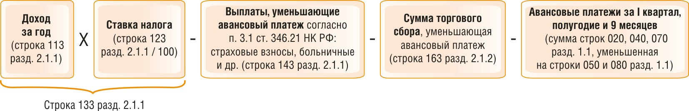

Результат этого вычисления отразите следующим образом:
- если он больше нуля, то есть у вас налог к доплате, - в строке 100 укажите полученную сумму, а в строке 110 поставьте прочерки;
- если он меньше нуля, то есть у вас налог к уменьшению, - в строке 110 укажите полученную сумму, а в строке 100 поставьте прочерки.
В строке "Достоверность и полноту сведений, указанных на данной странице, подтверждаю" поставьте подпись и дату подписания.

4. Как заполнить разд. 1.2 декларации по УСН
Раздел 1.2 нужно включить в декларацию, только если вы используете УСН с объектом налогообложения "доходы минус расходы" (п. 5.1 Порядка заполнения декларации).
Правила заполнения этого раздела определены в разд. V Порядка заполнения декларации.
В строке 010 укажите код по ОКТМО по месту вашего нахождения (код, по которому вы уплатили авансовый платеж за I квартал).
Если код по ОКТМО состоит из восьми знаков, впишите его в первые восемь знакомест, а в последних трех знакоместах поставьте прочерки "---".
В строках 030, 060, 090:
- поставьте прочерки, если в течение года вы не меняли инспекцию по причине смены места нахождения;
- укажите код по ОКТМО, по которому вы уплатили (должны уплатить) авансовый платеж (налог) за соответствующий период, если вы меняли место нахождения.
Далее отразите авансовые платежи за I квартал, полугодие, 9 месяцев и сумму налога за год, которые должны быть уплачены в бюджет.
Сумма авансового платежа за I квартал определяется так (п. 4 ст. 346.21 НК РФ):

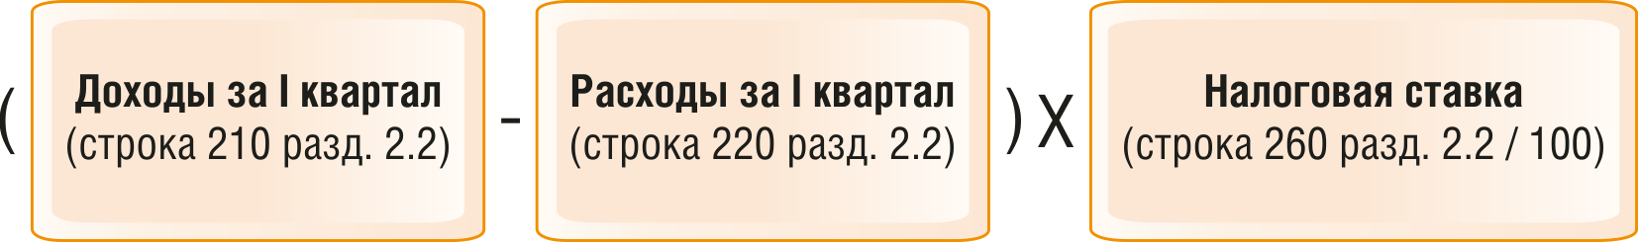

В строке 020 укажите сумму авансового платежа. Значение этой строки должно совпасть со значением строки 270 разд. 2.2 (п. 5.3 Порядка заполнения декларации).
Сумма авансового платежа за полугодие определяется так (п. 4 ст. 346.21 НК РФ, п. 5.4 Порядка заполнения декларации):

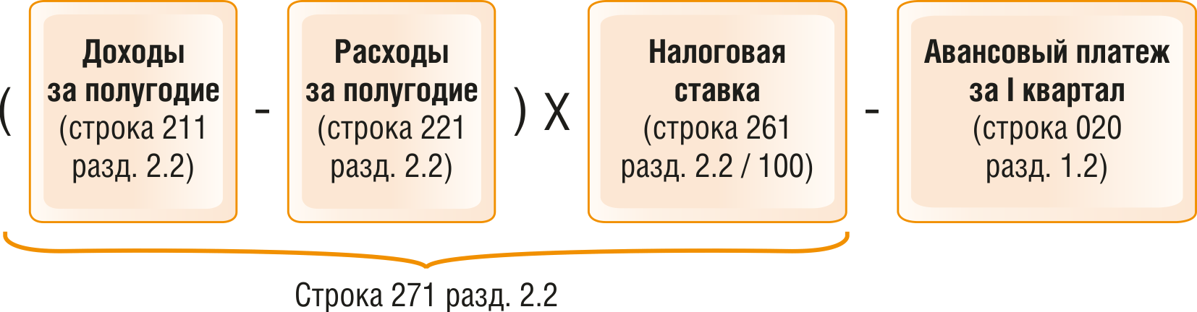

Отразите результат вычисления следующим образом:
- если он больше нуля (авансовый платеж к уплате) - в строке 040 укажите полученную сумму, а в строке 050 поставьте прочерки;
- если он меньше нуля (авансовый платеж к уменьшению) - в строке 050 укажите полученную сумму, а в строке 040 поставьте прочерки.
Сумма авансового платежа за 9 месяцев определяется так (п. 4 ст. 346.21 НК РФ, п. 5.6 Порядка заполнения декларации):

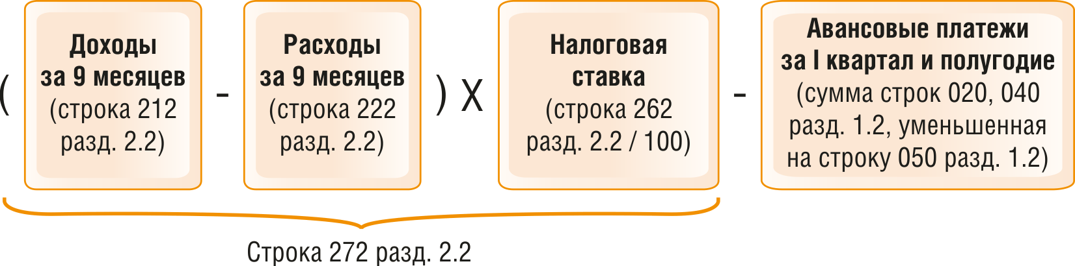

Отразите результат вычисления следующим образом:
- если он больше нуля (авансовый платеж к уплате) - в строке 070 укажите полученную сумму, а в строке 080 поставьте прочерки;
- если он меньше нуля (авансовый платеж к уменьшению) - в строке 080 укажите полученную сумму, а в строке 070 поставьте прочерки.
Сумма налога за год в общем случае определяется так (п. 5.8 Порядка заполнения декларации):

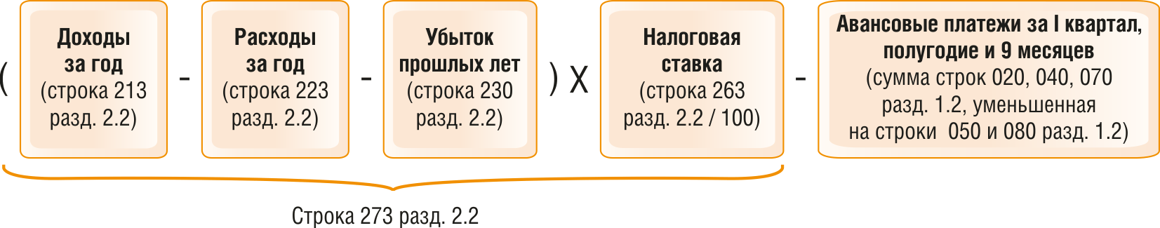

Отразите результат вычисления следующим образом:
- если он больше нуля (налог к доплате) - в строке 100 укажите полученную сумму, а в строке 110 поставьте прочерки;
- если он меньше нуля (налог к уменьшению) - в строке 110 укажите полученную сумму, а в строке 100 поставьте прочерки.
Строки 100, 110 заполняются в указанном порядке, если сумма исчисленного налога за год (строка 273 разд. 2.2) больше суммы исчисленного минимального налога (строка 280 разд. 2.2) или равна ей. В данном случае в строке 120 поставьте прочерк.
Если она меньше суммы исчисленного минимального налога, определите, возникает ли у вас минимальный налог к уплате, применив следующую формулу (п. 5.10 Порядка заполнения декларации):

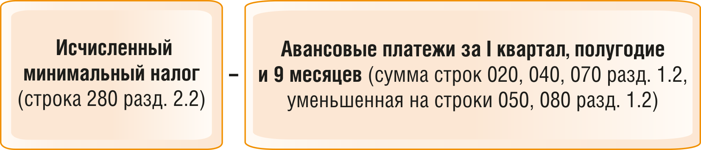

Отразите результат вычисления следующим образом:
- если он больше нуля (исчисленный минимальный налог превышает авансовые платежи) - в строке 120 укажите полученную сумму минимального налога к уплате, а в строках 100 и 110 поставьте прочерки;
- если он меньше нуля (авансовые платежи превышают исчисленный минимальный налог) - в строках 100 и 120 поставьте прочерки. В строке 110 укажите сумму, определенную по следующей формуле (п. 5.9 Порядка заполнения декларации):

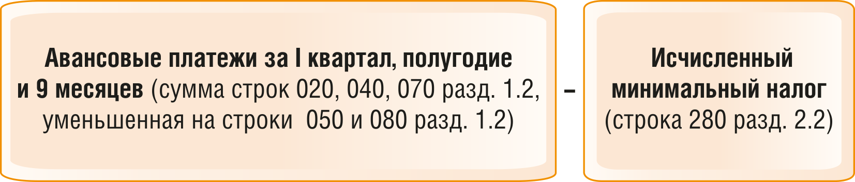

В строке "Достоверность и полноту сведений, указанных на данной странице, подтверждаю" поставьте подпись и дату подписания.

5. Как заполнить разд. 2.1.1 декларации по УСН
В разд. 2.1.1 приведите расчет налога, который исчисляете в связи с использованием УСН с объектом налогообложения "доходы". Если ваш объект налогообложения "доходы минус расходы", не включайте разд. 2.1.1 в декларацию.
Правила заполнения этого раздела определены в разд. VI Порядка заполнения декларации.
В строке 102 выберите признак налогоплательщика "1".
Далее укажите следующие показатели за I квартал, полугодие, 9 месяцев, год:
- в строках 110 - 113 - сумму полученных доходов;
- в строках 120 - 123 - ставку налога в процентах;
- в строках 130 - 133 - сумму исчисленных авансовых платежей (налога);
- в строках 140 - 143 - выплаты, уменьшающие авансовые платежи (налог) согласно п. 3.1 ст. 346.21 НК РФ: страховые взносы, больничные и др.
Уменьшить авансовые платежи (налог) можно не больше чем на половину от их величины. В связи с этим должно выполняться следующее соотношение:
- значение строки 140 не превышает 1/2 от строки 130;
- значение строки 141 не превышает 1/2 от строки 131;
- значение строки 142 не превышает 1/2 от строки 132;
- значение строки 143 не превышает 1/2 от строки 133.
В строках 113, 123, 133, 143 укажите доходы за год, ставку и исчисленный по ней налог, а также величину, на которую уменьшаете налог за год. Если вы утратили право на УСН в течение года, значение строк 113, 123, 133, 143 должно совпасть с аналогичным показателем за последний отчетный период использования УСН.

6. Как заполнить разд. 2.1.2 декларации по УСН
Раздел 2.1.2 включите в декларацию, только если вы обязаны уплачивать торговый сбор и используете УСН с объектом налогообложения "доходы" (п. 7.1 Порядка заполнения декларации). В этом разделе приведите расчет суммы торгового сбора, на которую можно уменьшить налог (авансовые платежи).

Правила заполнения разд. 2.1.2 определены в разд. VII Порядка заполнения декларации.
В строках 110 - 143 укажите следующие данные по виду деятельности, по которой уплачиваете торговый сбор:
- в строках 110 - 113 - сумму доходов от данной деятельности за I квартал, полугодие, 9 месяцев, год;
- в строках 130 - 133 - сумму исчисленных с таких доходов авансовых платежей за I квартал, полугодие, 9 месяцев и налога за год;
- в строках 140 - 143 - выплаты, уменьшающие авансовые платежи (налог) согласно п. 3.1 ст. 346.21 НК РФ: страховые взносы, больничные и др.
Уменьшить авансовые платежи (налог) можно не больше чем на половину от их величины. В связи с этим должно выполняться следующее соотношение:
- значение строки 140 не превышает 1/2 от строки 130;
- значение строки 141 не превышает 1/2 от строки 131;
- значение строки 142 не превышает 1/2 от строки 132;
- значение строки 143 не превышает 1/2 от строки 133.
В строках 150 - 153 укажите сумму торгового сбора, уплаченную в течение I квартала, полугодия, 9 месяцев, года.
В строках 160 - 163 отразите сумму торгового сбора, на которую можно уменьшить авансовые платежи (налог).
Торговый сбор может уменьшить авансовые платежи (налог) максимум до нуля. Отрицательного значения быть не должно. В связи с этим значение строк 160 - 163 не может превышать разницу между авансовым платежом (налогом), исчисленным со всех доходов организации (строки 130 - 133 разд. 2.1.1), и уменьшающими его выплатами, указанными в строках 140 - 143 разд. 2.1.1, в частности (п. 7.4 Порядка заполнения декларации):
- строка 160 не может превышать разницу строк 130 и 140 разд. 2.1.1;
- строка 161 не может превышать разницу строк 131 и 141 разд. 2.1.1;
- строка 162 не может превышать разницу строк 132 и 142 разд. 2.1.1;
- строка 163 не может превышать разницу строк 133 и 143 разд. 2.1.1.
Кроме того, торговый сбор не может уменьшить авансовые платежи (налог) больше, чем на сумму исчисленных авансовых платежей (налогов) с доходов от деятельности, по которой уплачивается торговый сбор (строки 130 - 133 разд. 2.1.2), за вычетом сумм выплат, указанных в строках 140 - 143 разд. 2.1.2. В связи с этим при заполнении строк 160 - 163 разд. 2.1.2 должно выполняться следующее соотношение для каждого из периодов (п. 7.4 Порядка заполнения декларации):
I квартал
- если уплаченный торговый сбор (строка 150 разд. 2.1.2) меньше разницы строк 130 и 140 разд. 2.1.2, в строку 160 разд. 2.1.2 нужно перенести показатель строки 150 разд. 2.1.2. Вы уменьшите авансовый платеж на всю сумму торгового сбора;
- если уплаченный торговый сбор (строка 150 разд. 2.1.2) больше этой разницы, значение строки 160 разд. 2.1.2 должно равняться разнице строк 130 и 140 разд. 2.1.2. Вы уменьшите авансовый платеж за I квартал на сумму торгового сбора в пределах этой разницы.
Полугодие
- если уплаченный торговый сбор (строка 151 разд. 2.1.2) меньше разницы строк 131 и 141 разд. 2.1.2 или равен ей, в строку 161 разд. 2.1.2 нужно перенести показатель строки 151 разд. 2.1.2. Вы уменьшите авансовый платеж на всю сумму торгового сбора;
- если уплаченный торговый сбор (строка 151 разд. 2.1.2) больше этой разницы, значение строки 161 разд. 2.1.2 должно равняться разнице строк 131 и 141 разд. 2.1.2. Вы уменьшите авансовый платеж за полугодие на сумму торгового сбора в пределах этой разницы.
9 месяцев
- если уплаченный торговый сбор (строка 152 разд. 2.1.2) меньше разницы строк 132 и 142 разд. 2.1.2 или равен ей, в строку 162 разд. 2.1.2 нужно перенести показатель строки 152 разд. 2.1.2. Вы уменьшите авансовый платеж на всю сумму торгового сбора;
- если уплаченный торговый сбор (строка 152 разд. 2.1.2) больше этой разницы, значение строки 162 разд. 2.1.2 должно равняться разнице строк 132 и 142 разд. 2.1.2. Вы уменьшите авансовый платеж за 9 месяцев на сумму торгового сбора в пределах этой разницы.
Год
- если уплаченный торговый сбор (строка 153 разд. 2.1.2) меньше разницы строк 133 и 143 разд. 2.1.2 или равен ей, в строку 163 разд. 2.1.2 нужно перенести показатель строки 153 разд. 2.1.2. Вы уменьшите налог на всю сумму торгового сбора;
- если уплаченный торговый сбор (строка 153 разд. 2.1.2) больше этой разницы, значение строки 163 разд. 2.1.2 должно равняться разнице строк 133 и 143 разд. 2.1.2. Вы уменьшите налог на сумму торгового сбора в пределах этой разницы.
Если вы утратили право на УСН в течение года, значение строки 163 должно совпасть с аналогичным показателем за последний отчетный период использования УСН, то есть со строкой 160, 161 или 162 в зависимости от того, какой из отчетных периодов является последним.

7. Как заполнить разд. 2.2 декларации по УСН
В разд. 2.2 приведите расчет налога, который исчисляете в связи с использованием УСН с объектом налогообложения "доходы минус расходы". Если ваш объект налогообложения "доходы", не включайте этот раздел в декларацию.
Правила заполнения разд. 2.2 определены в разд. VIII Порядка заполнения декларации.
Укажите данные для расчета налоговой базы:
- в строках 210 - 213 - сумму доходов за I квартал, полугодие, 9 месяцев, год;
- в строках 220 - 223 - сумму расходов за I квартал, полугодие, 9 месяцев, год.
Если по итогам предыдущего года вы уплачивали минимальный налог, в расходы можно включить разницу между ним и суммой рассчитанного в общем порядке налога за предыдущий год;
- в строке 230 - сумму убытка прошлых лет, уменьшающую налоговую базу текущего года.
Рассчитайте налоговую базу и укажите для каждого из периодов:
I квартал
В строке 240 укажите разницу между доходами (строка 210) и расходами (строка 220), если доходы превысили расходы. В случае отрицательной (расходы превышают доходы) или нулевой (доходы равны расходам) разницы поставьте в строке 240 прочерки.
Полугодие
В строке 241 отразите разницу между доходами (строка 211) и расходами (строка 221), если доходы превысили расходы. В случае отрицательной (расходы превышают доходы) или нулевой (доходы равны расходам) разницы поставьте в строке 241 прочерки.
9 месяцев
В строке 242 укажите разницу между доходами (строка 212) и расходами (строка 222), если доходы превысили расходы. В случае отрицательной (расходы превышают доходы) или нулевой (доходы равны расходам) разницы поставьте в строке 242 прочерки.
Год
В строке 243 отразите разницу между доходами за год и суммой расходов текущего года и убытков прошлых периодов (строка 213 - (строка 223 + строка 230)) при условии, что она положительная. Если разница отрицательная или равна нулю, поставьте в строке 243 прочерки.
Укажите данные об убытке за I квартал, полугодие, 9 месяцев, год:
- в строке 250 поставьте прочерк, если убытка нет, или впишите сумму убытка, если расходы (строка 220) в I квартале превысили доходы (строка 210);
- в строке 251 поставьте прочерк, если убытка нет, или впишите сумму убытка, если расходы (строка 221) за полугодие превысили доходы (строка 211);
- в строке 252 поставьте прочерк, если убытка нет, или впишите сумму убытка, если расходы (строка 222) за 9 месяцев превысили доходы (строка 212);
- в строке 253 поставьте прочерк, если убытка нет, или впишите сумму убытка за год (разница строк 223 и 213), если расходы за год (строка 223) превысили доходы (строка 213).
Укажите налоговую ставку и сумму исчисленных по ней авансовых платежей (налога):
- в строке 260 - ставку за I квартал;
- в строке 261 - ставку за полугодие;
- в строке 262 - ставку за 9 месяцев;
- в строке 263 - ставку за год;
- в строке 270 - сумму авансового платежа за I квартал (строка 240 x строка 260 / 100). Если в I квартале у вас убыток и в строке 240 стоят прочерки, в строке 270 также поставьте прочерки;
- в строке 271 - сумму авансового платежа за полугодие (строка 241 x строка 261 / 100). Если по итогам полугодия у вас убыток и в строке 241 стоят прочерки, в строке 271 также поставьте прочерки;
- в строке 272 - сумму авансового платежа за 9 месяцев (строка 242 x строка 262 / 100). Если по итогам 9 месяцев у вас убыток и в строке 242 стоят прочерки, в строке 272 также поставьте прочерки;
- в строке 273 - сумму налога за год (строка 243 x строка 263 / 100). Если по итогам года у вас убыток, в строке 273 поставьте прочерки.
В строке 280 отразите сумму исчисленного минимального налога.
В строках 213, 223, 243, 253, 263, 273 вы указываете данные о доходах, расходах, налоговой базе, убытках, ставке и сумме налога за год. Если вы утратили право на УСН в течение года, в строки 213, 223, 253, 263 перенесите аналогичный показатель за последний отчетный период использования УСН. В строке 243 отразите разницу между значением строки 240, 241 или 242 (выберите одну из этих строк: она должна соответствовать последнему отчетному периоду использования УСН) и строки 230. Значение строки 273 определите так: строка 243 x строка 263 / 100.

8. Как заполнить разд. 3 декларации по УСН
Его заполняют только те, кто получал целевые средства (кроме субсидий автономным учреждениям). При этом не важно, какой у вас объект по УСН: "доходы" или "доходы минус расходы" (п. 9.1 Порядка заполнения декларации).
Заполняйте этот раздел в соответствии с правилами, которые предусмотрены разд. IX Порядка заполнения декларации.

8.1. Кто заполняет разд. 3 декларации по УСН
Этот раздел нужно заполнить только тем, кто получал целевые средства (кроме субсидий автономным учреждениям) (п. 9.1 Порядка заполнения декларации). Например, это:
- целевое финансирование, указанное в пп. 14 п. 1 ст. 251 НК РФ. В частности:
  - гранты;
  - средства от дольщиков (инвесторов), если у вас организация-застройщик;
  - средства от собственников помещений в многоквартирных домах, если у вас деятельность по управлению многоквартирными домами;
- целевые поступления некоммерческим организациям, указанные в п. 2 ст. 251 НК РФ. К примеру, средства на благотворительную деятельность (пп. 4 п. 2 ст. 251 НК РФ);
- безвозмездная помощь, которую вы получили в соответствии с Федеральным законом от 04.05.1999 N 95-ФЗ (пп. 6 п. 1 ст. 251 НК РФ).
Раздел 3 заполняйте, если вы (п. 9.1 Порядка заполнения декларации):
- получили целевые средства в текущем году;
- не получали средства в текущем году, но у вас остались неиспользованные средства предыдущих лет, по которым в прошлом году не истек срок использования, либо если такой срок не установлен.

8.2. В каком порядке заполнить разд. 3 декларации по УСН
В графе 1 укажите код вида поступления.
Код вида поступления выберите из Приложения N 5 к Порядку заполнения декларации (п. 9.1 Порядка заполнения декларации). Например:
- для грантов - 010;
- средств от дольщиков (инвесторов), если у вас организация-застройщик - 040;
- средств от собственников жилья, если вы управляете многоквартирным домом - 112.
В графе 3 приведите размер целевых средств, в том числе стоимость имущества, работ, услуг;
Если для целевых средств установлен срок их использования, также отразите:
- в графе 2 - дату поступления средств на счета или в кассу либо дату получения имущества (работ, услуг);
- в графе 5 - последний день срока их использования.
Если срок не установлен, данные графы заполнять не нужно (Письмо ФНС России от 20.02.2015 N ГД-4-3/2700@). Поставьте в них прочерки.
В графе 4 отразите сумму средств, использованных по назначению в течение установленного срока.
В графе 6 укажите сумму средств, срок использования которых не истек.
В графе 7 приведите сумму средств, использованных не по назначению или не использованных в установленный срок. Эту сумму включите в состав внереализационных доходов.
По строке "Итого по отчету" приведите итоговые суммы по графам 3, 4, 6, 7.

Пример заполнения фрагмента разд. 3 декларации по УСН

